Klasa 6, matematyka, 01.04.2020 r.
Roman Tucki
Temat: Zastosowanie zamiany jednostek pola do rozwiazywania zadań tekstowych

Moi Drodzy, dziś, jak możecie wywnioskować z tematu lekcji, popracujemy z zadaniami tekstowymi dotyczącymi obliczania pól powierzchni, gdzie pojawi się konieczność zamiany jednostek pola.
Prosty przykład poniżej:
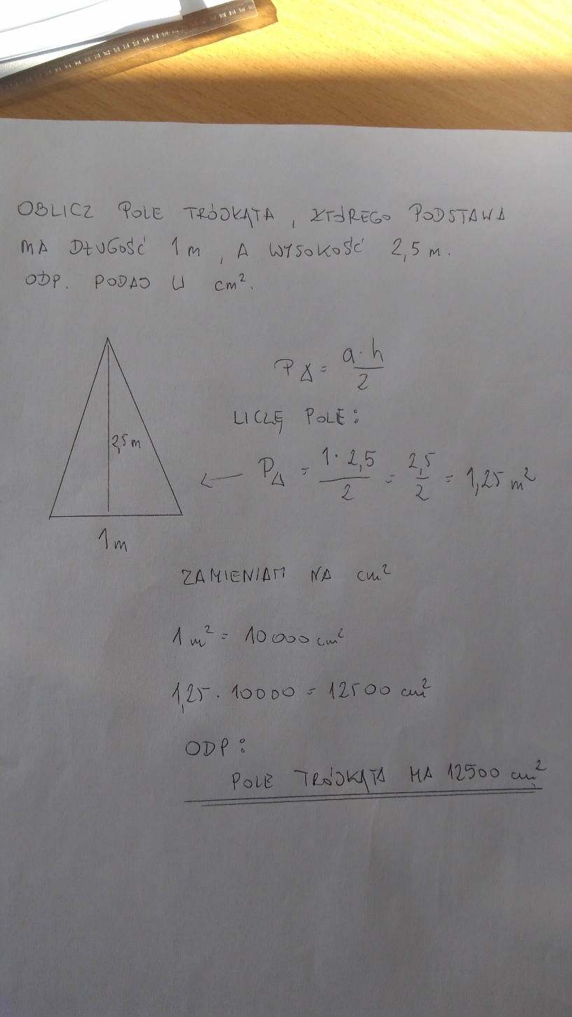
Zadania, z którymi się teraz zmierzycie, zamieszczam poniżej:
- Oblicz pole prostokąta o wymiarach 6,2 dm x 45 cm. Pole podaj w ${cm}^{2}.$
(Przypominam, do wzoru wstawiamy zawsze wymiary w tych samych jednostkach. W tym przypadku trzeba coś zrobić z podanymi wymiarami, gdyż jeden z boków mamy podany w centymetrach, a drugi w decymetrach.)
- Działka ma kształt prostokąta, którego jeden bok ma 15 m, a drugi jest o 5 m dłuższy. Ile arów ma ta działka? Ile to hektarów?

Zdjęcie pracy pisemnej (zrobionej w zeszycie od matematyki), do 10.04.2020 r. należy wysłać na adres mailowy: romantucki@szkolaprywatna-bialogard.pl
W tytule wiadomości proszę o wpisanie imienia i nazwiska oraz klasę.
Powodzenia.

